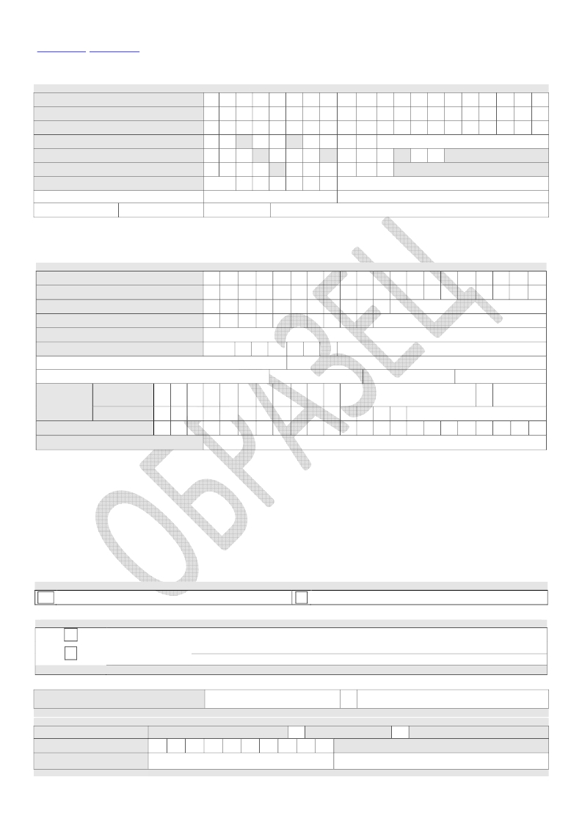

Приложение №2 к Распоряжению директора по клиентскому обслуживанию № 36 от 07.08.2014г.

Открытое акционерное общество "Негосударственный пенсионный фонд "СтальФонд"
www.stalfond.ru, info@stalfond.ru
В открытое акционерное общество "Негосударственный пенсионный фонд "СтальФонд"
г. ___________________
от
Заполняется печатными буквами и цифрами
Типовая форма ЗИПД

"____" _______________201___ г.

Фамилия
Имя
Отчество
Дата рождения
СНИЛС
Серия и № паспорта
И
И
И
0
0
0
В
В
В
0
0
0
А
А
А
/
0
0
Н
Н
Н
0
-
0
О

О
0
0
№
В

В
/
0
0

И
0
0
0

Ч
0
-
0

0
0
0

0
0
0

0
0

/

0

0

Адрес и телефон для информирования
индекс 1
6
2
6
0
0
рег/обл. ВОЛОГОДСКАЯ

район
город/нас.п. ЧЕРЕПОВЕЦ
Улица ЛЕНИНА

дом 0
корп.
кв.0
контактный телефон (код города) 8-000-000 00

ЗАЯВЛЕНИЕ
об изменении персональных данных
1. Прошу внести в мои персональные данные следующие изменения:
Укажите новые данные
Фамилия
Имя

Серия и № паспорта
Дата выдачи паспорта
Орган, выдавший паспорт
Адрес для информирования

индекс

/

1

6
№

2

/

6

0

0

рег/обл ВОЛОГОДСКАЯ

район
город/нас.п.ЧЕРЕПОВЕЦ

Улица СОВЕТСКИЙ ПР.
дом0
корп.
кв.0

Контактный
телефон

E-mail
Прочее

мобильный

стационарный

8

8

(

)
Прошу подтвердить изменение ПД
СМС-сообщением на данный номер
отметить
галочкой "V"

2.
а)
Предоставляю право ОАО «НПФ «СтальФонд», расположенному по адресу: Россия, г. Череповец, проспект Луначарского, д. 53А:
осуществлять обработку предоставленных мною персональных данных, включая сбор, запись, систематизацию, накопление,

хранение, уточнение (обновление, изменение), извлечение, использование, передачу (распространение, предоставление, доступ),
обезличивание, блокирование, удаление, уничтожение персональных данных, указанных мною в настоящем заявлении, либо
содержащимися в приложенных к нему документах (их копиях) как с использованием средств автоматизации, так и без таковой;

б)
передавать вышеуказанные персональные данные третьим лицам, если это необходимо для исполнения договорных отношений

между мною и ОАО «НПФ «СтальФонд», а так же в случаях, установленных нормативными документами государственных органов и
законодательством.
В случае предоставления в Фонд персональных данных третьих лиц, настоящим я гарантирую правомерность передачи таких данных и
наличие согласия этих лиц на их передачу и обработку.
Данное Согласие действует в течение всего срока существования договорных отношений между мной и ОАО «НПФ «СтальФонд», а так
же в течение 10 лет с момента расторжения договора.
Мои права и обязанности в области защиты персональных данных, в том числе право в любой момент отозвать данное согласие, мне
разъяснены и понятны. С положениями Федерального закона от 27.07.2006 г. № 152-ФЗ «О персональных данных» я ознакомлен.
отметить галочкой "V"

V
выражаю согласие с п.2
выражаю несогласие с п.2

3. К заявлению прилагаю копии следующих документов:
отметить галочкой (V)
Паспорт гражданина РФ
Другой документ:

укажите наименование документа, номер, серию, дату выдачи, выдавший орган
4. Мною подтверждается, что сведения, содержащиеся в заявлении, достоверны и соответствуют представленным документам.

Заявитель

Заполняется сотрудником Фонда
Документы предоставлены

ИВАНОВ
Подпись Заявителя

Непосредственно
/

Почт. отправлением
ИВАНОВ И. И.
Расшифровка подписи Заявителя

отметить галочкой (V)

Дата принятия заявления
Специалист
/
/
2
0
1
Личность заявителя установлена

ФИО сотрудника Фонда, принявшего заявление
Подпись сотрудника Фонда, принявшего заявление

Thanks for using Kernel for PDF to Word. The demo version of the software can only convert first three pages of PDF file to Word file.

To convert rest of the pages, Purchase the Full version of “Kernel for PDF to Word” from :

http://www.nucleustechnologies.com/buykernelpdftoword.html

